# 降低伴随敏感度计算复杂度

本文做了什么，主要目的。

本文是怎么做的，本文结果。

本文主要思路如下：

Step1：对电路进行瞬态分析仿真

Step2：对时间进行分段，每段时间用三次样条插值逼近波形，可以得到插值参数值，P和H都是可知的矩阵

$vec\left(c\right)= P^{-1}Hx$

Step3：基于以下的公式，计算每个时间步的傅里叶积分，进行一定转换，计算出目标O对c的导数

$x\left(τ\right)= \sum_{m=0}^{M}{\frac{C_{nm}}{δ_{n}^{m}}}{(τ - t_{n})}^{m}$

Step4：利用以下的公式，计算出目标O对x的导数

$\frac{dO}{dx}= O_{c}\frac{dvec(c)}{dx} = O_{c} P^{-1}H$

Step5：利用以下的公式，计算出目标O对p的导数。 $C_{n}$ 是与电路DAE方程有关的函数，可以通过Xyce得到； $λ_{n}$ 由 $dO/dp$ 组成：

$\frac{dO}{dp} = \sum_{n=0}^{N}{λ_{n}C_{n}}$

具体流程如下：

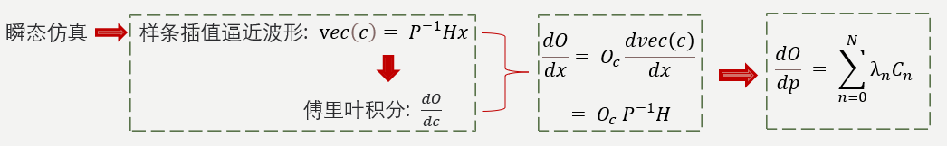

# 其他参数调优的方法